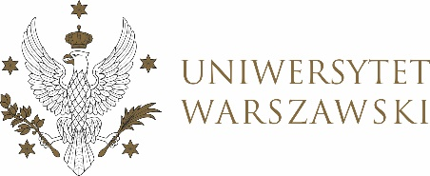

Dziennik Uniwersytetu warszawskiego

RADY DYDAKTYCZNE DLA KIERUNKÓW STUDIÓW

UCHWAŁA NR 46/2022
RADY DYDAKTYCZNEJ DLA KIERUNKÓW STUDIÓW BEZPIECZEŃSTWO WEWNĘTRZNE, EUROPEISTYKA – INTEGRACJA EUROPEJSKA, ORGANIZOWANIE RYNKU PRACY, POLITOLOGIA, POLITYKA SPOŁECZNA, STOSUNKI MIĘDZYNARODOWE, STUDIA EUROAZJATYCKIE
z dnia 9 czerwca 2022 r.
w sprawie minimum programowego dla studiów pierwszego stopnia na kierunku europeistyka — integracja europejska o profilu praktycznym od roku akademickiego 2022/2023

Na podstawie § 5 Regulaminu Studiów na Uniwersytecie Warszawskim Rada Dydaktyczna postanawia, co następuje:
§ 1
Rada Dydaktyczna zatwierdza minimum programowe dla studiów pierwszego stopnia na kierunku europeistyka — integracja europejska o profilu praktycznym od roku akademickiego 2022/2023 zgodnie z załącznikiem nr 1.
§ 2
Uchwała wchodzi w życie z dniem podjęcia.
Przewodniczący Rady Dydaktycznej: M. Raś

